


YETKİLİ SERVİS
BELGESİ

KAZAN DAİRESİ TEKNİK SERVİS HİZMETLERİ
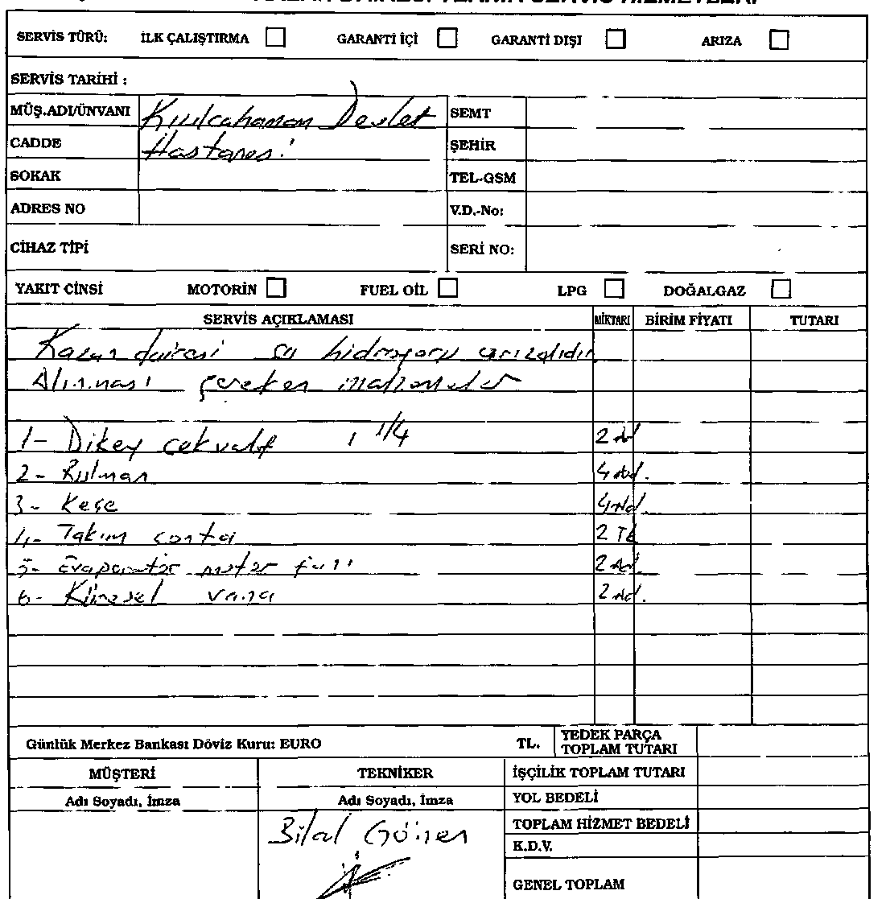
SIVI, GAZ VE ÇİFT YAKITLI
BRÜLÖRLER

MERT ISI TEKNİK

Bilal GÖNEN
Sebze Bahçeleri Cad. No: 74/38 İskitler-ANKARA Tet: (3.312) 311 85 84 Faks: (0J12! 341 82 80 KIZILBEY Vergi Dairesi: 528 312 47342
J

mtSıl İDAF
İ&NU-WAy

#ı3îrda?t
WILO
İstek ve Şikayetleriniz için Tel: (0212) 886 92 61 Merkez İstanbul Tel ; [0212] 886 62 61 (Pbx)
Faks ; (0212) 886 59 74
İnternet Sitesi : www.ilkamakina.com.tr Elektronik Posta : ilka@ilkamakina,com.tr
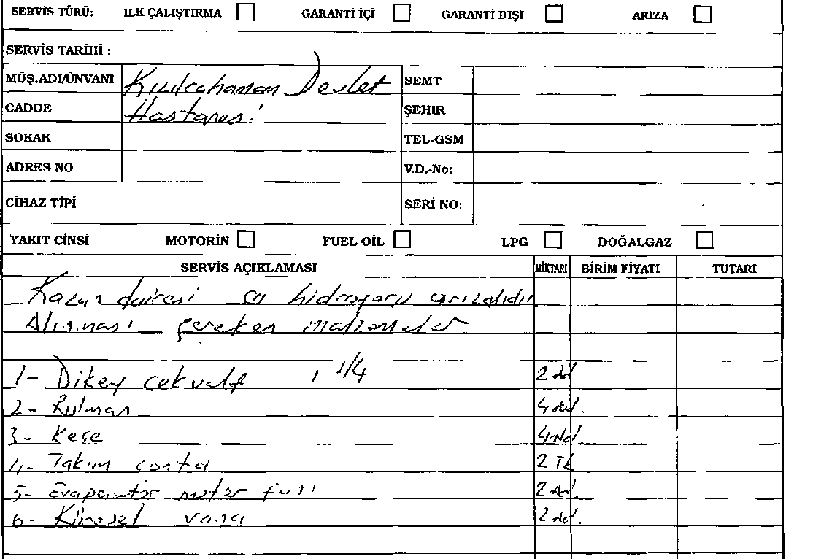
- Garantimizden yararlanmanız için Garanti Belgesl'ndeki şartlara uyulması gerekmektedir.
- Ücret öderken servis teknisyenlerinden kimlik kartı isteyiniz.
- Bakım sözleşmesi ek güvencenizdir. Lütfen tekniker veya yetkili servisimize danışınız»
- Bu fış fatura yerine geçmez» Fatura 7 gün içinde adresinize postalanacaktır.

MERT ISI TEKN_

Bilal GÖNEN ^{v}
Sebze Bahçeleri Cad. No: 74/38 İskitier-ANKARA Tel: (Ula 341 85 84 Faks; (0112) 341 82 80 KIZILBEY Vergi Dairesi: 528 342 4734i

